宜昌國中108學年度第2學期9年級第2次段考
範圍1—6冊
姓名： 座號： 出題教師：劉秀美老師
壹：選擇題（每題4分，共88分）
『將正確答案畫在答案卡上，否則不予計分』

- （ ）以中午12時為基準，上午8時以＋2表示，則下午8時應表示為何？
(A)－2 (B)－4 (C) ＋4 (D)＋8

- （ ）美佳公司今年受武漢肺炎影響業績下滑，所有員工的薪資全部減薪5%，已知小趙原來的薪資為a元，則調降薪資後，他的薪資可以如何表示？
(A)(a×)元ˉ (B)a(1＋)元 (C)(a－)元ˉ(D)a(1－)元

- （ ）計算15－(＋6＋12)＋[3－(－)]＝？
(A)ˉ(B) (C)ˉ(D)

- （ ）某禮品店為促銷商品，擬定三個方案：
甲方案：將原定價提高三成，成為新定價，再對持貴賓卡顧客打五折出售。
乙方案：原定價不變，貼出公告「七折優待」，持貴賓卡的顧客再打九折出售。
丙方案：原定價不變，對持貴賓卡的顧客，買二送一。
根據上述，那種方案對持有貴賓卡的顧客比較優惠？
(A)甲方案 (B)乙方案 (C)丙方案 (D)三方案一樣優惠

- （ ）下列哪一個二元一次聯立方程式的解是$\begin{aligned}\left\{x＝2 | \right.\end{aligned}$？
(A)$\left\{\begin{matrix}x−y=1 \\ 3x−y=7\end{matrix}\right.$
(B)$\left\{\begin{matrix}y=2x \\ 3x−y=5\end{matrix}\right.$
(C)$\left\{\begin{matrix}3x+2y=8 \\ 2x+5y=\text{10}\end{matrix}\right.$
(D)$\left\{\begin{matrix}−7x+2y=−\text{12} \\ 2x−y=3\end{matrix}\right.$

- （ ）若a＜0，b＞0，則下列哪一個圖形可能是直線ax＋by＝2的圖形？
(A) (B)
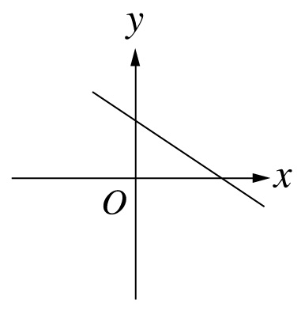 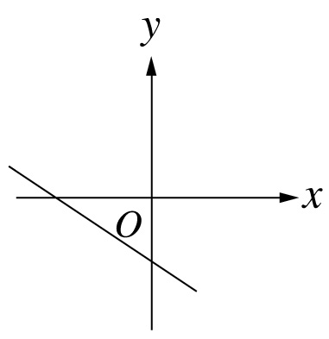
(C) (D)
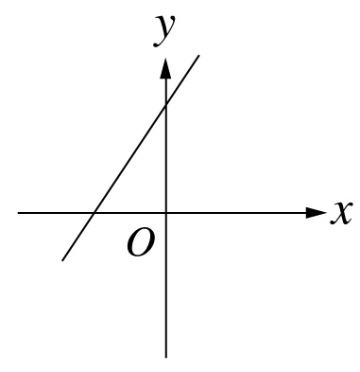 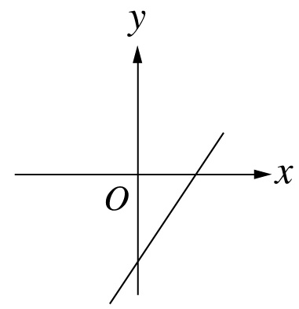

- （ ）某保險公司推出一種人壽險，最低承保年齡為20歲，若以保額十萬元為例，每年應繳保費(y元)是最初投保年齡(x歲)的函數，而且其關係式為：y＝f(x)＝12500＋1000(x－20)。阿美今年25歲，若她想投保此保險，則每年應繳保費多少元？
(A)22500元 (B)17500元 (C)13000元 (D)12500元

- （ ）若x＋y－3＝0，則3x²＋6xy＋3y²－4x－4y＋3之值為何？
(A)12 (B)15 (C)18 (D)21

- （ ）數線上哪兩點之間的距離比較遠？
(A)與 (B)與 (C)與 (D)以上三組距離一樣遠

- （ ）設0＜a＜1，則點(a²－a , a²＋a)在直角坐標平面上的第幾象限？
(A)第一象限 (B)第二象限 (C)第三象限 (D)第四象限

- （ ）下列何者不是2x³＋3x²－8x－12的因式？
(A)2x－3 (B)2x＋3 (C)x＋2 (D)x－2

- （ ）在－8和12之間插入9個數，使此數列成為等差數列，則插入的第6個數是多少？
(A)4 (B)3 (C)2 (D)1

- （ ）正整數1到100中，若奇數的和為x，則1＋2＋3＋……＋100之值以x表示為下列何者？
(A)2x＋50 (B)2x (C)2x－50 (D)2x＋100

- （ ）正四面體(四面是由四個正三角形所構成的三角錐)骰子一粒，四個面分別標有1、2、3、4四個數字，每面出現的機率相等，今投擲此骰子兩次，則所得點數和為5的機率為下列何者？
(A) (B) (C) (D)

- （ ）小雅將一顆球自h公尺高的高空拋下，經過t秒後，離地面的高度為s公尺，且s與t的關係為s＝h－4.9t²。若這顆球自250公尺的高空拋下，則經過幾秒後，球會碰到地面？
(A) (B) (C) (D)8

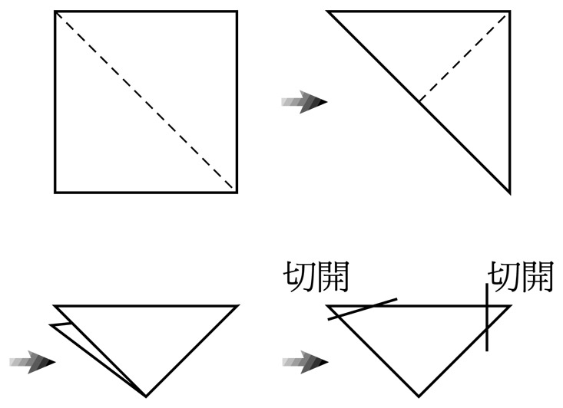
- （ ）將下面的正方形紙張，如圖摺疊，然後切了二個角，選出展開後的圖形？

(A)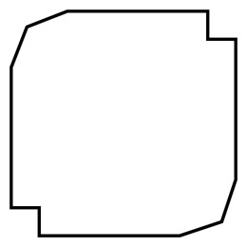 (B)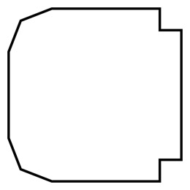 (C)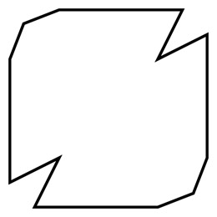 (D)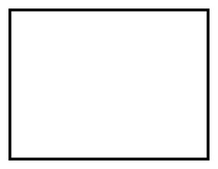

- （ ）如圖，S、R、Q在上，B、C、D、E在上，其中、、皆垂直於，且＝＝＝。若＝2公尺，則＋＋的長是多少公尺？
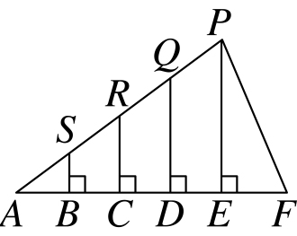
(A) (B)2 (C) (D)3

- （ ）如圖，將△DEF三邊向外延長，其中D、E、F分別為$\overline{\text{AF}}$、$\overline{\text{BD}}$、$\overline{\text{CE}}$的中點，若△DEF的面積為4，則△ABC的面積為何？
(A)16 (B)20 (C)24 (D)28

- （ ）如圖，小清利用尺規作圖作∠BCD＝∠A，已知＝＝8，且＝3，則＝？
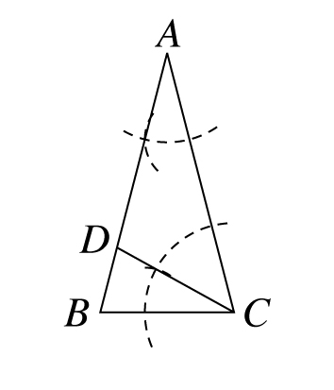
(A)8 (B)6 (C)4 (D)2

- （ ）如圖，△ABC中，∠A＝90°，O點在$\overline{\text{BC}}$上，$\overline{\text{AC}}$、$\overline{\text{AB}}$分別切圓O於E、F，若$\overline{\text{AB}}$＝3，$\overline{\text{AC}}$＝4，則圓O的面積為多少？
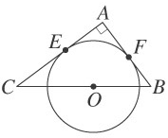
(A)$\frac{\text{121}}{\text{49}}$π (B)$\frac{\text{144}}{\text{49}}$π (C)$\frac{\text{169}}{\text{49}}$π (D)$\frac{\text{256}}{\text{49}}$π

- （ ）如圖，已知P₁、P₂、P₃、P₄、P₅將半徑為2的半圓分成六等分，若$\overline{\text{AB}}$為此半圓的直徑，則$\overline{{\text{AP}}_{1}}$²＋$\overline{{\text{AP}}_{2}}$²＋$\overline{{\text{AP}}_{3}}$²＋$\overline{{\text{AP}}_{4}}$²＋$\overline{{\text{AP}}_{5}}$²＝？
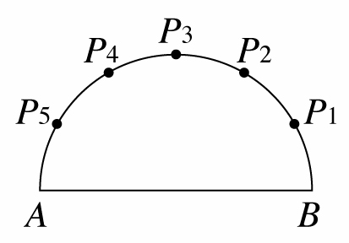
(A)60 (B)50 (C)40 (D)30

- （ ）如圖，在△ABC中，已知∠C＝90°，G點為△ABC的重心，$\overline{\text{GH}}$⊥$\overline{\text{AB}}$，若$\overline{\text{AC}}$＝40，$\overline{\text{BC}}$＝30，則$\overline{\text{GH}}$＝？
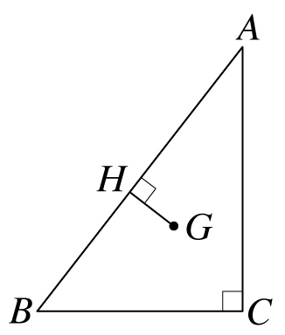
(A)20ˉ(B)16ˉ(C)12ˉ(D)8

宜昌國中108學年度第2學期9年級第2次段考
範圍1—6冊
姓名： 座號： 出題教師：劉秀美老師
貳：非選擇題（每題6分，共12分）
『請在本答案卷上用黑筆作答，未寫計算過程不予記分』
- 如圖，＝2，＝2，與交於P，則：
(1)＝ 。（2分）
(2)若△PDE面積為3，則△ABC 面積為 。（4分）

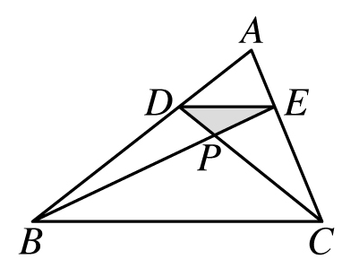

- 如圖，直線AB、直線DE是圓O₁、O₂的兩條公切線，且交於C點，若大圓的半徑為4，$\overline{\text{DE}}$＝$\overline{\text{EC}}$＝5，則小圓的半徑＝ˉˉˉˉ （2分）
$\overline{O_{1}O_{2}}$＝ˉˉˉˉ。 （4分）
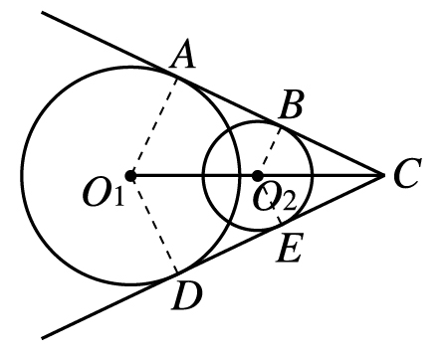

宜昌國中九年級第二次期中考 範圍1—6冊
壹：選擇題（每題4分，共88分）
標準答案
1 | 2 | 3 | 4 | 5 | 6
B | D | B | B | D | C
7 | 8 | 9 | 10 | 11 | 12
B | C | A | B | A | A
13 | 14 | 15 | 16 | 17 | 18
A | B | A | A | D | D
19 | 20 | 21 | 22
C | B | C | D

貳：非選擇題（每題6分，共12分）

1.如圖，＝2，＝2，與交於P，則：
(1)＝ 。（2分）
(2)若△PDE面積為3，則△ABC 面積為 。（4分）

- 3 （2） 54
2.如圖，直線AB、直線DE是圓O₁、O₂的兩條公切線，且交於C點，若大圓的半徑為4，$\overline{\text{DE}}$＝$\overline{\text{EC}}$＝5，則小圓的半徑＝ˉˉˉˉ （2分）
$\overline{O_{1}O_{2}}$＝ˉˉˉˉ。 （4分）
- 2 （2）$\sqrt{\text{29}}$

